TERZA UNIVERSITA’ 2021-2022

ANGELO PAGANI CORSO 103 Cividate, dal 13 I 22 – al 3 III 22

LA GRANDE MADRE RUSSIA NEI ROMANZI DELL’OTTOCENTO RUSSO
VIDEO 1. STEPPA, STEPPA SCONFINATA (canto popolare): ascoltiamolo, mentre scorrono le immagini della steppa russa.
La letteratura russa dell’ottocento, in particolare nel romanzo, segna uno dei vertici assoluti dell’arte. E’ difficile trovare nella storia dell’uomo una stagione di così alto livello umano e artistico. Forse l’unica in grado di reggere il confronto, benché su un piano diverso (le arti figurative), è quella del Rinascimento italiano. Tra le ragioni che ne spiegano la folgorante parabola vanno segnalate l’esigenza di scuotere l’arretratezza socio culturale della Russia di inizio ottocento, la prepotente ansia innovatrice, la sterminata ricchezza del patrimonio popolare, le tensioni che erodono una società dilaniata tra torbidi rigurgiti di conservazione e impetuosi fermenti di rivolta. In tale contesto, vedono la luce pagine di grandiosa e tormentata bellezza che giungono a noi con la forza e la suggestione di un messaggio universale, capace di commuovere, interrogare, scuotere gli uomini di ogni tempo. Ci addentreremo nella scoperta/riscoperta di ogni romanzo attraverso la contestualizzazione storico-letteraria, la sintesi e, soprattutto, la lettura e il commento delle pagine più belle.
PUŠKIN: EVGENIJ ONEGIN
TURGENEV: PADRI E FIGLI
GONČAROV: OBLOMOV
DOSTOEVSKIJ: I DEMONI
DOSTOEVSKIJ: DELITTO E CASTIGO
DOSTOEVSKIJ: I FRATELLI KARAMAZOV
TOLSTOJ: ANNA KARENINA
TOLSTOJ: RESURREZIONE
NUMERO INCONTRI: 8 (uno per ogni romanzo)

I INCONTRO (13 I 22) Alexandr Sergeevič Puškin (1799-1837): EVGENIJ ONEGIN
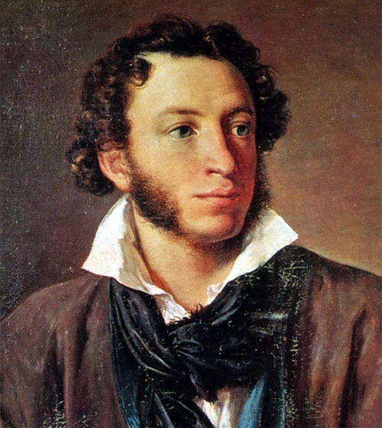
- CONTESTO STORICO: LA RIVOLTA DEI DECABRISTI
- CONTESTO CULTURALE: IL ROMANTICISMO RUSSO: LERMONTOV (video 1)
- A.S. PUŠKIN: note biografiche e poesie (v. 2-3-4-5)
- A.S. PUŠKIN: EVGENIJ ONEGIN: trama
- A.S. PUŠKIN: EVGENIJ ONEGIN: lettera di Tatiana a Evgenij (v. 6)
- A.S. PUŠKIN: EVGENIJ ONEGIN: Evgenij respinge la richiesta d’amore di Tatiana
- A.S. PUŠKIN: EVGENIJ ONEGIN: Lettera di Evgenij a Tatiana (v. 7)
- A.S. PUŠKIN: EVGENIJ ONEGIN: Evgenij e Tatiana
- DOSTOEVSKIJ: OMAGGIO A PUŠKIN
- CAJKOVSKIJ: EVGENIJ ONEGIN: Scena finale (v. 8)
II INCONTRO (20 I 22) Ivan Sergeevič Turgenev (1818-1883): PADRI E FIGLI
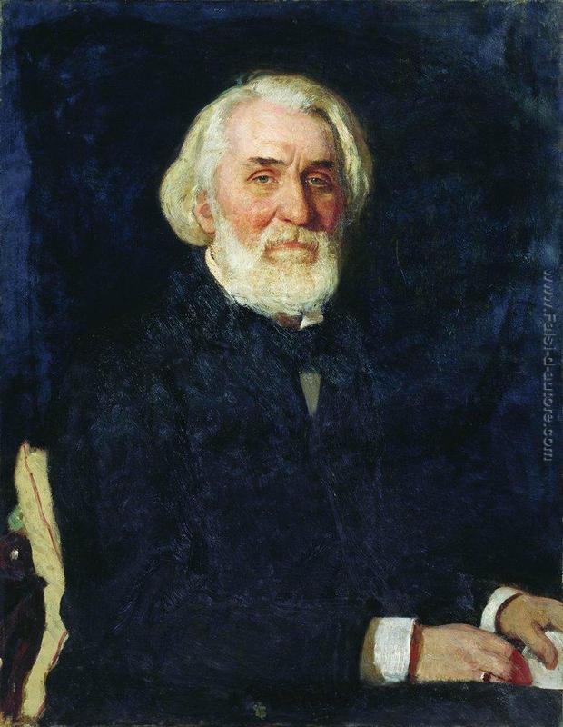
- CONTESTO STORICO: IL NICHILISMO (video 1)
- CONTESTO CULTURALE: La musica italiana trionfa alla corte dello zar: T. TRAETTA (v. 2)
- I.S. TURGENEV: note biografiche. SENILIA: Un passero (v. 3)
- I.S. TURGENEV: PADRI E FIGLI: trama
- I.S. TURGENEV: PADRI E FIGLI: Bazarov e Anna soli
- I.S. TURGENEV: PADRI E FIGLI: Bazarov confessa il suo amore ad Anna
- I.S. TURGENEV: PADRI E FIGLI: Anna visita Bazarov morente
- I.S. TURGENEV: PADRI E FIGLI: Due vecchi pregano e piangono sulla tomba del figlio
- UNA DIVA DELL’OTTOCENTO: PAULINE VIARDOT: L’oubliée du XIXe siècle (v. 4)
- CARTEGGIO FLAUBERT-TURGENEV
III INCONTRO (27 I 22) Ivan Aleksandrovič Gončarov (1812-1891): OBLOMOV

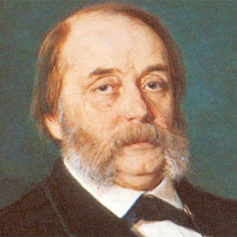
- CONTESTO STORICO: LA RUSSIA, una sconfinata Oblomovka
- CONTESTO CULTURALE: M.I. GLINKA: anche la Russia ha la sua musica (video 1-2)
- I.A. GONČAROV: OBLOMOV: trama
- I.A. GONČAROV: OBLOMOV: presentazione del personaggio (v. 3)
- I.A. GONČAROV: OBLOMOV: Stolz, l’amico, l’alter ego di Oblomov (v. 4)
- I.A. GONČAROV: OBLOMOV: Olga e la crisi (momentanea) dell’oblomovismo (v. 5-6) Vincenzo Bellini: Norma: CASTA DIVA (originale e versione per archi e violoncello) (v. 7)
- I.A. GONČAROV: OBLOMOV: lettera di Oblomov a Olga (v. 8-9)
- I.A. GONČAROV: OBLOMOV: …come un orologio che si ferma perché ci si è dimenticati di caricarlo (v. 10)
- OBLOMOV: NOMEN OMEN: L’oblomovismo: rinuncia alla vita o scelta di vita? (v. 11)
- FABRIZIO DE ANDRÉ: Intervista: la vita, la morte, i valori, Oblomov… (v. 11)

IV INCONTRO (3 II 22) Fëdor Michajlovič Dostoevskij (1821-1881): I DEMONI
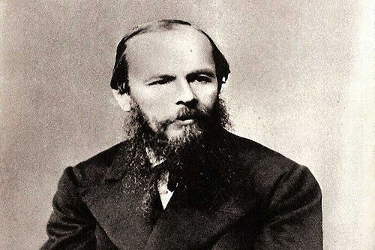
- CONTESTO STORICO: La guerra di Crimea.
- CONTESTO CULTURALE: LA MUSICA: BORODIN: Danze polovesiane (video 1)
- F.M. DOSTOEVSKIJ: note biografiche (v. 2)
- F.M. DOSTOEVSKIJ: I DEMONI: la gestazione del romanzo
- F.M. DOSTOEVSKIJ: I DEMONI: la trama
- F.M. DOSTOEVSKIJ: I DEMONI: i personaggi
- F.M. DOSTOEVSKIJ: I DEMONI: Stavrogin confessa a Tichon il male oscuro (video 3)
- F.M. DOSTOEVSKIJ: I DEMONI: il piano sovversivo di Pëtr Stepanovič (video 4)
- IL PROCESSO A DOSTOEVSKIJ E LA TRAGICA SCENEGGIATA DELL’ESECUZIONE
- I DEMONI: INNO ALLA BELLEZZA (video 5)

V INCONTRO (10 II 22) Fëdor Michajlovič Dostoevskij: DELITTO E CASTIGO
- CONTESTO STORICO: 1861: ALESSANDRO II abolisce la servitù della gleba. 1881: Alessandro II muore vittima di un attentato (v. 1)
- CONTESTO CULTURALE CONTESTO CULTURALE: M.P. MUSORGSKIJ: Boris Godunov: Scena dell’incoronazione di Boris (video 2)
- F.M. DOSTOEVSKIJ: lettera al fratello
- F.M. DOSTOEVSKIJ: DELITTO E CASTIGO: trama (v. 3 – 4)
- F.M. DOSTOEVSKIJ: DELITTO E CASTIGO: La teoria di Raskolnikov (v. 5)
- F.M. DOSTOEVSKIJ: DELITTO E CASTIGO: Il duplice delitto (v. 6)
- F.M. DOSTOEVSKIJ: DELITTO E CASTIGO: Raskolnikov confessa il delitto a Sonia (v. 7–8)
- F.M. DOSTOEVSKIJ: DELITTO E CASTIGO: Le pagine finali
- DELITTO E CASTIGO: Un giorno verrà… (v. 9)
- ANNA GRIGOREVNA SNITKINA: un amore eterno
VI INCONTRO (17 II 22): Fëdor Michailovič Dostoevskij: I FRATELLI KARAMAZOV
1. CONTESTO STORICO: ALESSANDRO III: politica reazionaria e contrasti sociali (video 1)
2. CONTESTO CULTURALE: MUSORGSKIJ: CHOVANŠČINA: il rogo dei vecchi credenti (v. 2)
3. F.M. DOSTOEVSKIJ: I FRATELLI KARAMAZOV: trama
4. F.M. DOSTOEVSKIJ: I FRATELLI KARAMAZOV: Dmitrij e Gruščenka (v. 3)
5. F.M. DOSTOEVSKIJ: I FRATELLI KARAMAZOV: I Karamazov e padre Zosima (Il testamento di Zosima) (v. 4)
6. F.M. DOSTOEVSKIJ: I FRATELLI KARAMAZOV: La leggenda del Grande Inquisitore (v 5)
7. F.M. DOSTOEVSKIJ: I FRATELLI KARAMAZOV: Ivan e Smerdiakov parlano del delitto (v. 6)
8. F.M. DOSTOEVSKIJ: I FRATELLI KARAMAZOV: scena finale (v 7)
9. UN INCONTRO MANCATO: TOLSTOJ E DOSTOEVSKIJ NON SI INCONTRARONO MAI
10.UNA FINESTRA SULL’ “IDIOTA”: Il monologo del principe Miškin (v 8)

VII INCONTRO (24 II 22) Lev Nicholaevič Tolstoj (1828-1910): ANNA KARENINA
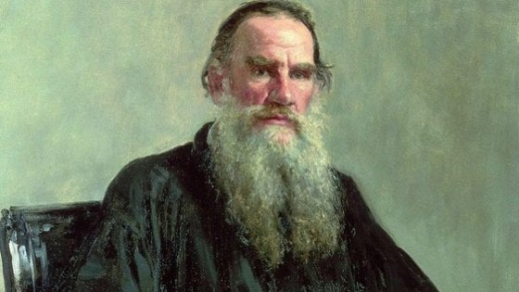
- CONTESTO STORICO: NICOLA II, L’ULTIMO ZAR (dal Dottor Zivago) (v 1). Il treno e la neve (v. 2)
- CONTESTO CULTURALE: ČAJKOVSKIJ: Il trionfo della danza (v. 3)
- LEV NIKOLAEVIČ TOLSTOJ: Note biografiche (v. 4)
- L.N. TOLSTOJ: ANNA KARENINA: trama
- L.N. TOLSTOJ: ANNA KARENINA: il ballo (v. 5)
- L.N. TOLSTOJ: ANNA KARENINA: Karenin e Anna: due mondi inconciliabili (video. 6)
- L.N. TOLSTOJ: ANNA KARENINA: “No, non è questo che volete…non può esserci pace tra noi…” (video 7)
- L.N. TOLSTOJ: ANNA KARENINA: affresco dallo sceneggiato RAI 2013 (video 8)
- LETTERA A GANDHI SULLA NON VIOLENZA: LA LEGGE DELL’AMORE
- LE INTERVISTE IMPOSSIBILI: SOFJA ANDREEVNA TOLSTAJA

VIII INCONTRO (3 III 22) Lev Nicholaevič Tolstoj: RESURREZIONE

- CONTESTO STORICO: LA RIVOLUZIONE D’OTTOBRE (video 1)
- CONTESTO CULTURALE: IL’JA EFIMOVIČ REPIN (v. 2)
- L.N. TOLSTOJ: RESURREZIONE: trama
- L.N. TOLSTOJ: RESURREZIONE: incipit (v. 3)
- L.N. TOLSTOJ: RESURREZIONE: In tribunale, Nechlijudov riconosce Katiuša e ricorda il primo incontro (v. 4)
- L.N. TOLSTOJ: RESURREZIONE: Il secondo incontro (v. 5)
- L.N. TOLSTOJ: RESURREZIONE: La sentenza: quattro anni di lavori forzati in Siberia
- L.N. TOLSTOJ: RESURREZIONE
- l’ultimo incontro nel carcere (v. 6)
- l’addio (v. 7)
- LA FUGA E LA MORTE LONTANO DA CASA: UN MISTERO FORSE SVELATO
- REPIN E TOLSTOJ: galleria di ritratti (immagini)

